**

*Hubert Wolber/Bärbel Zeimantz*

**Vom Stumm-Sein zum Sprechen kommen**

Bibelarbeit zu Markus 7,31-37

**Einsatzmöglichkeiten**

Spiritueller Impuls für Sitzungen, Klausuren, Konferenzen

|  |  |  |
| --- | --- | --- |
| **Ziele**  Ins Gespräch kommen, wofür wir brennen | | |
| **Vorbereitung**  Stuhlkreis  Bild „Der Hörende“ (Foto: Peter Wallmann) | | |
| **Material**   * Bibeltext Mk 7,31-37 * Bild „Der Hörende“ – Seite 3 * Papier & Stifte * Redestein * Gotteslob | | |
| **Dauer**  45-50 Min | | |
|  | | |
| **Zeit** | **Inhalt** | **Material etc.** |
| 0:00 | **Lied**  Da wohnt ein Sehnen tief in uns (GL 846) | Gotteslob |
| 0:03 | **Gebet**  In meiner Stummheit, meiner Sprachlosigkeit flehe ich aus tiefstem Herzen zu Gott:  **Blick doch her!**  **Erhöre mich!**  **Mein Gott!**  *Bärbel Zeimantz* |  |
| 0:05 | kurze Stille |  |
| 0:06 | Im Mittelpunkt steht die Bibelstelle „Die Heilung des Taubstummen“ aus dem Markusevangelium.  Lesung aus dem Markus-Evangelium | Siehe S. 2 |
| 0:08 | Gehen Sie in den Dialog mit dem Taubstummen und schreiben Sie Ihre Gedanken auf.  Folgende Fragen können Sie leiten   * Wo fällt es mir schwer zuzuhören und /oder zu sprechen * Was lässt mich verstummen | Einzelarbeit  Papier & Stifte |
| 0:18 | Austausch | Murmelgruppen (3er Gruppen) |
| 0:20 | Wir hören noch einmal den Text |  |
| 0:22 | Bildbetrachtung der Hörende   * Was fällt mir auf? * Wo sehe ich mich? * Wenn ich die Bibelstelle und das Bild zusammen sehe, was sagt es mir | Partnerarbeit |
| 0:30 | **Plenum – meditativer Austausch**  Bitte nehmen Sie sich Zeit. Nehmen Sie die anderen und sich bewusst wahr. Hören Sie zu! | Redestein liegt in der Mitte. Wer etwas sagen möchte steht auf und nimmt den Redestein mit an seinen Platz und gibt sein Statement ab. Danach wird der Redestein wieder in die Mitte gelegt. |
| 0:50 | Im Anfang war Gott.  Heute ist Gott.  Morgen wird Gott sein.  Kannst du dir von Gott ein Bild machen?  Er hat keinen Körper.  Er ist das Wort,  das aus deinem Mund kommt.  Das Wort!  Es ist nicht mehr.  Es ist die Vergangenheit und Es lebt.  So ist Gott.  *Nach einem traditionellen Gebet der Pygmäen*  *Übersetzung Bärbel Zeimantz* |  |
|  | **Lied**  Lobet und preiste ihr Völker den Herrn (GL 408) |  |

**Lesung – Markus 7,31-37**

Und als er wieder fortging aus dem Gebiet von Tyrus, kam er durch Sidon an das Galiläische Meer, mitten in das Gebiet der Zehn Städte. Und sie brachten zu ihm einen, der taub war und stammelte, und baten ihn, dass er ihm die Hand auflege. Und er nahm ihn aus der Menge beiseite und legte ihm die Finger in die Ohren und spuckte aus und berührte seine Zunge und sah auf zum Himmel und seufzte und sprach zu ihm: Hefata!, das heißt: Tu dich auf! Und sogleich taten sich seine Ohren auf, und die Fessel seiner Zunge wurde gelöst, und er redete richtig. Und er gebot ihnen, sie sollten’s niemandem sagen. Je mehr er’s ihnen aber verbot, desto mehr breiteten sie es aus. Und sie wunderten sich über die Maßen und sprachen: Er hat alles wohl gemacht; die Tauben macht er hören und die Sprachlosen reden.

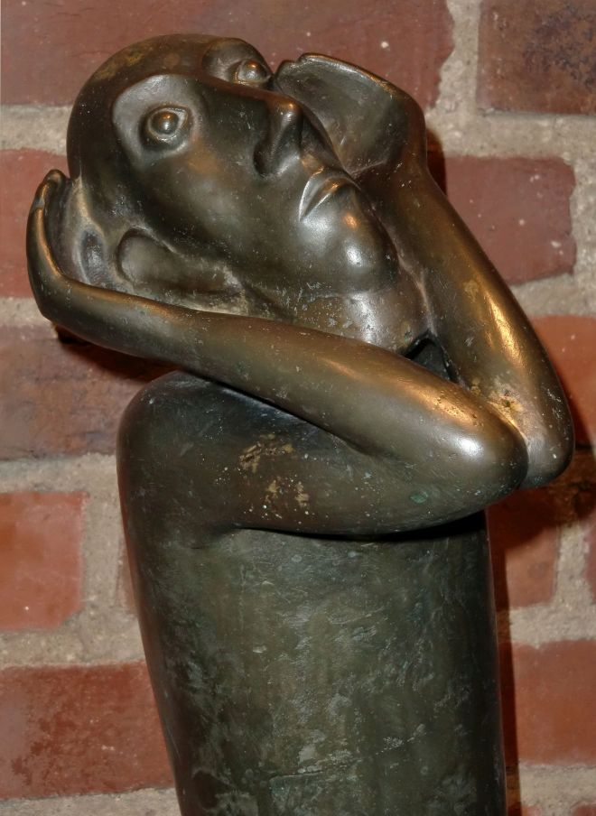

Toni Zenz: „Der Hörende“ (Foto: Peter Wallmann)